**認知症サポーター養成講座　考えをまとめるシート**

令和●年●月●日　●●中学校●年生

**★答えを選んで、下の□に✓を付けてください。**

あなたは？

* 男子　　　□ 女子　　　□ 答えたくない

認知症について、知っていましたか？

* 前から知っていた　　　□ 講座を受けて初めて知った

認知症についてわかりましたか？

* よくわかった □ わかった　　　□ わからなかった

**「想像してみてください！」について**

〈その①〉もしも、当たり前にできていたことができなくなったら、どんな気持ちに

なるでしょう？？？

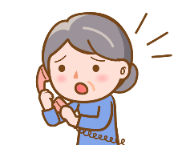

〈その②〉皆さんのよく知っている人が不安そうなとき、どんな声かけができるでしょう？

**講座を受けて、考えたこと・感じたことを教えてください。**